3. Дослідження фотоелектричного перетворення в структурах CuS_{1.8} – CdSe

3.1 Модель вольт-амперної характеристики структури CuS_{1.8} – CdSe.

Як вже було сказано в попередньому розділі, в роботі проводилося дослідження вольт-амперних характеристик структур CuS_{1.8} – CdSe в температурному діапазоні 295-340 К як у темряві, так і при монохроматичному освітленні. Типові ВАХ наведено на рис.3.1. Як видно з наведених даних, при освітленні спостерігається S-подібна форма ВАХ, а крім того при V>Voc значення струму при освітленні суттєво переважає величину темнового струму при однаковому зміщенні. Це свідчить про те, що 1) традиційні одна- (дво-) діодні моделі не застосовні до опису світлових ВАХ досліджуваних структур; 2) при освітленні частково змінюється механізм перенесення заряду.

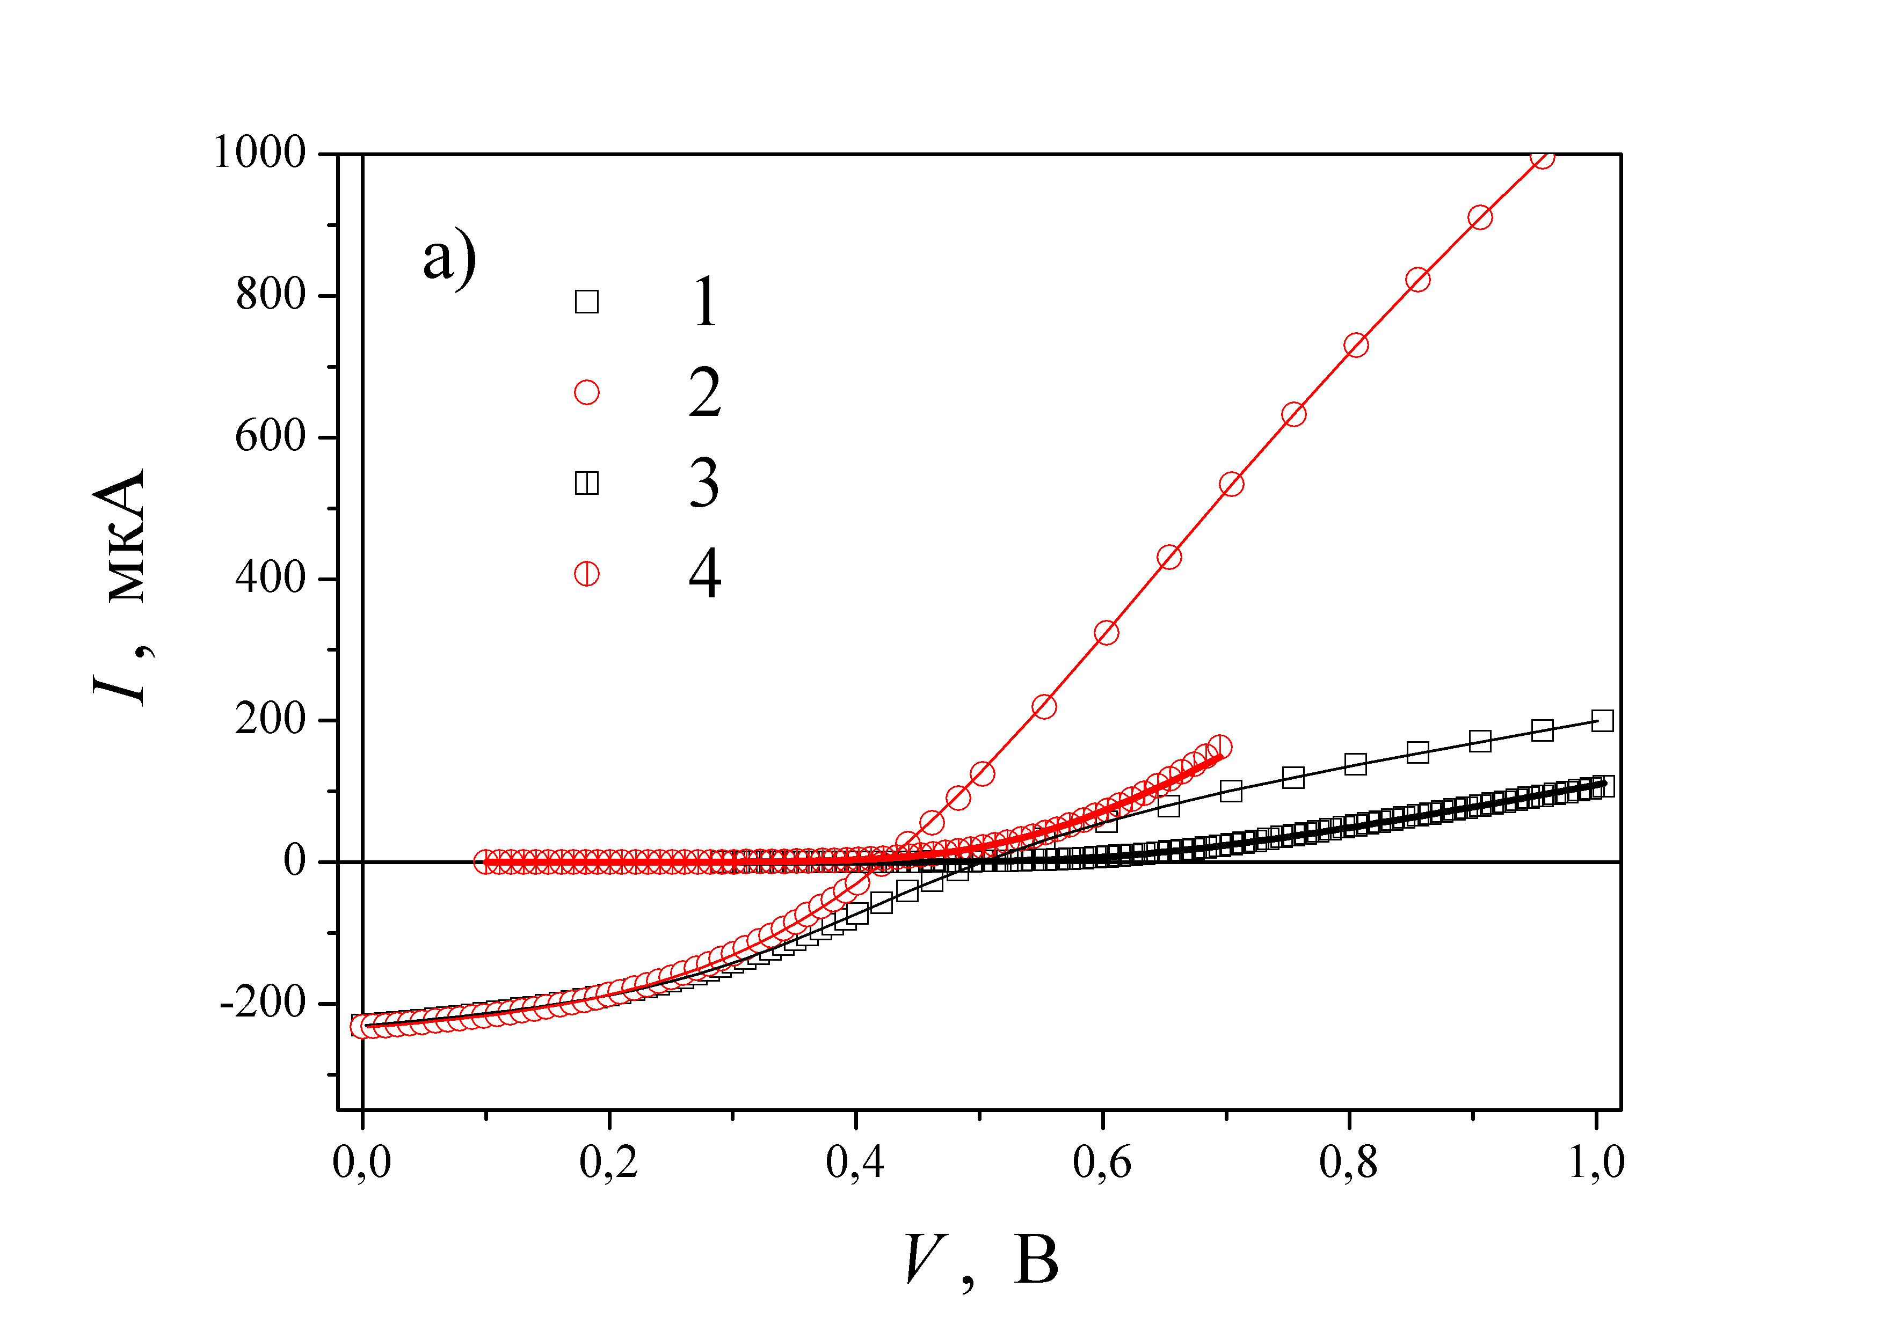 | 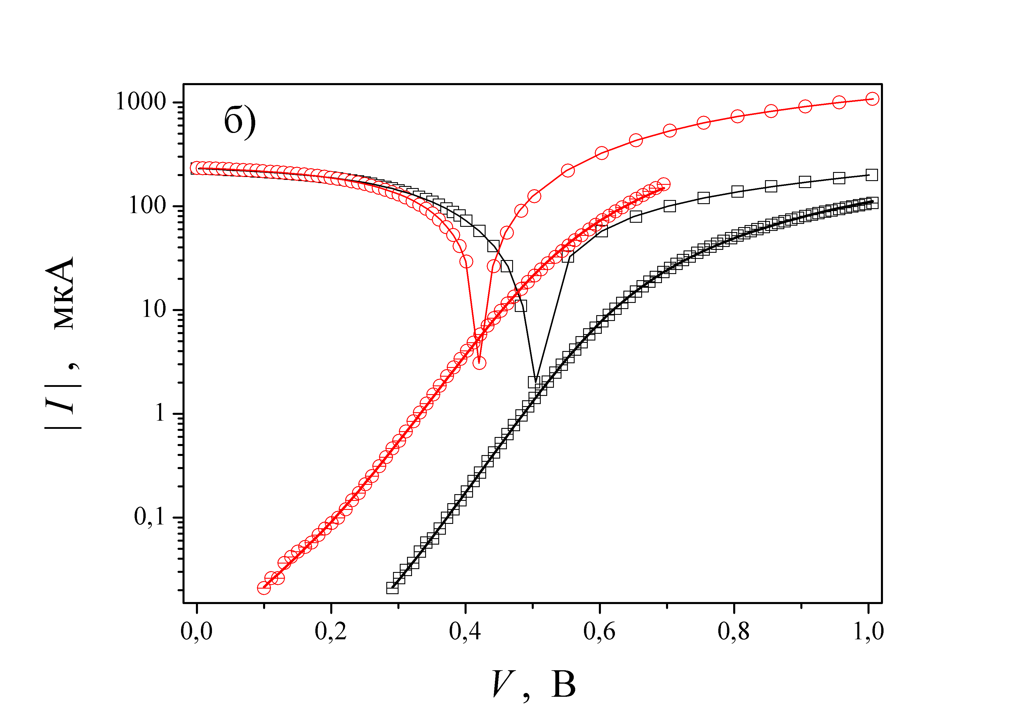
Рис.3.1. Вольт-амперні характеристики структур CuS_{1.8}–CdSe у лінійному (а) та напівлогарифмічному (б) масштабах у темряві (криві 3 та 4) і при освітленні (1, 2). Т, К: 295 (1,3), 340 (2,4). Точки – експеримент, лінії апроксимація за формулами (3.7-3.11).

Як було показано в розділі 1, з літературі відомо декілька моделей для опису S-подібних ВАХ. В нашому випадку як вихідний варіант використаємо модель, запропоновану в роботі [1], еквівалентна схема якої представлена на рис.3.2.
Використовуючи правила Кірхгофа, зв’язок між прикладеною напругою V та відповідним струмом І може бути записаний у вигляді [1]
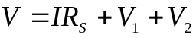, (3.1)
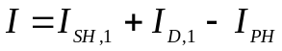, (3.2)
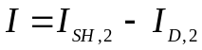, (3.3)
де I_{PH} – величина фотоструму, а струми через діоди записуються у вигляді
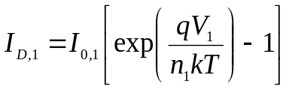, (3.4)
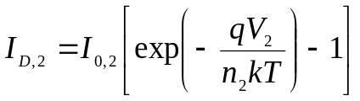, (3.5)
R_{S}
R_{SH,1}
R_{SH,2}
I_{PH}
I
I
D₁
D₂
I_{D,1}
I_{D,2}
I_{SH,1}
I_{SH,2}
V
V₁
V₂
Рис.3.2 Еквівалентна схема освітленого фотоперетворювача, запропонована в [1].
де I_{0,i} та n_{i} – струми насичення та фактори неідеальності i-го діоду. В роботі [2] запропоновано аналітичне співвідношення між V та І з використанням функції Ламберта:
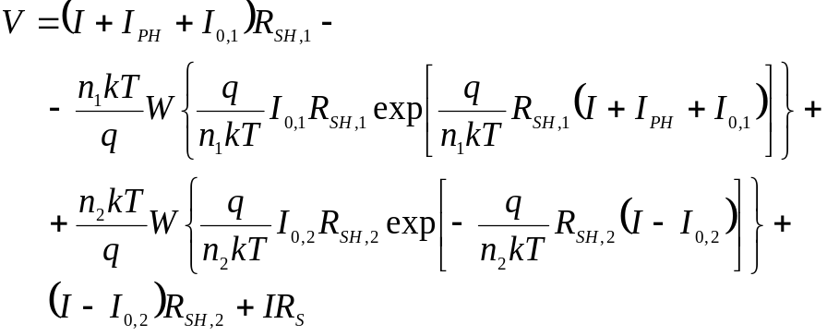, (3.6)
Загалом, вираз (3.6) може бути використаний для апроксимації експериментальних ВАХ, проте, як вказано в роботі [3],
при пошуку мінімуму відповідної функції можливе арифметичне переповнення, пов’язане з необхідністю знаходження експоненти з великим значенням показника. Тому в [3] запропоновано при розрахунках замість (3.6) використовувати наступних вираз
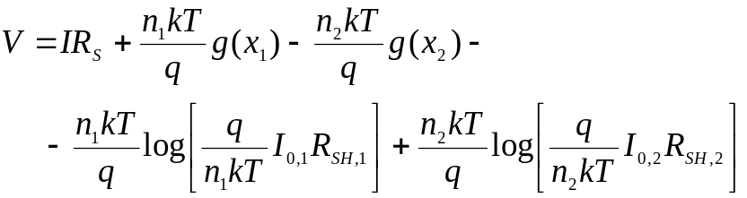, (3.7)
де
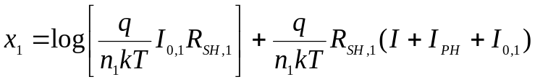, (3.8)
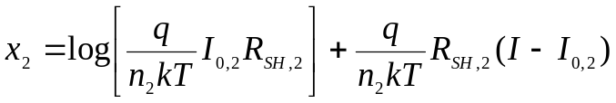, (3.9)
а функція 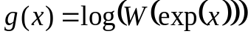 може бути обчислена за допомогою методу наближень:
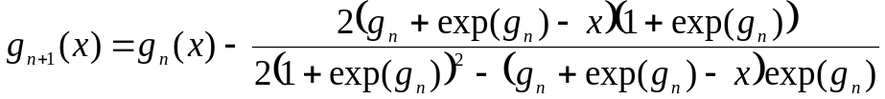, (3.10)
причому

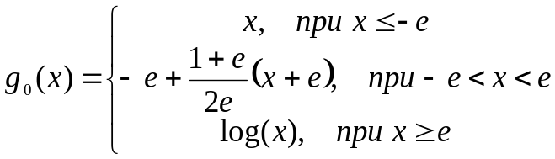. (3.11)
Саме вирази (3.7-3.11) були використані в нашій роботі для апроксимації експериментально отриманих ВАХ структур CuS_{1.8}–CdSe. При цьому використовувався метод диференційної еволюції [4], а величини I_{0,1}, I_{0,2}, n₁, n₂, R_{SH,1}, R_{SH,2}, R_{S} та I_{РН} використовувались як шукані параметри. Апроксимуючі криві також наведені на Рис.3.1: видно, що вони добре описують виміряні залежності.
При апроксимації освітлених ВАХ виявилось, що величина послідовного опору R_{s}<10⁻⁹ Ом, тобто наявністю цього елемента у еквівалентній схемі досліджуваного фотоперетворювача можна знехтувати. Зауважимо, що саме така модифікація еквівалентної схеми освітленого сонячного елементу запропонована і в роботі [5], де показано, що при апроксимації реальних фотоперетворювачів сума R_{SH,2} та R_{S} з точністю до 0.003%.
Апроксимація темнових ВАХ показала, що в цьому випадку прямує до нуля (є меншою 10⁻²⁵ А) величина I₀₂, тобто можна знехтувати наявністю зустрічно-ввімкненого діода.
Відповідні отримані еквівалентні схеми освітленого та неосвітленого фотоперетворювача CuS_{1.8}–CdSe представлені на Рис.3.3. Зауважимо, що для темнового випадку схема співпадає із загальноприйнятою одно-діодною моделлю.

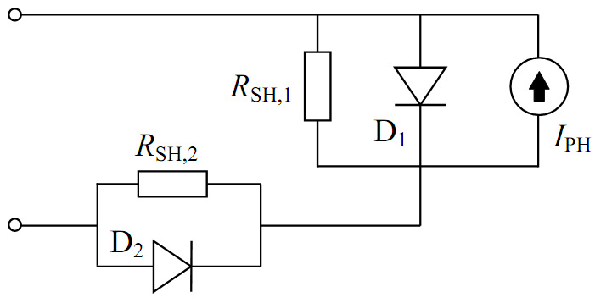 | 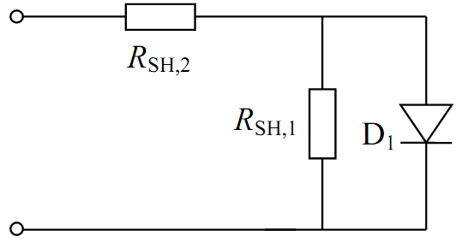
Рис.3.3. Еквівалентні схеми освітленого (ліворуч) та неосвітленого (праворуч) фотоперетворювача CuS_{1.8}–CdSe.

З іншого боку, наявність S-подібної форми (поява зустрічно увімкненого діода у еквівалентній схемі) у літературі пов’язується з процесами накопичення заряду (або поляризації) на внутрішніх інтерфейсах, що спричинює додаткові рекомбінаційні втрати. В нашому випадку подібні процеси спостерігаються лише при освітленні, за умови наявності надлишкових фото генерованих носіїв заряду.

3.2 Температурна залежність параметрів структури CuS_{1.8}–CdSe.

На рисунках 3.4 та 3.5 приведені отримані температурні залежності параметрів прямого діоду D1. Зауважимо, що з літератури [6,7] відомо, що в подібних структурах очікується перенесення заряду за рахунок тунелювання електронів з рівнів, розташованих в області просторового заряду, у валентну зону р-CuS_{1.8}, тобто тунельно-рекомбінаційний струм, а отже струм через D1 має описуватись виразом
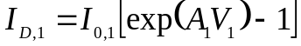, (3.12)
де величина тунельного коефіцієнта A₁ не залежить від температури, а температурна залежність струму насичення має описуватись виразом [7,8]:

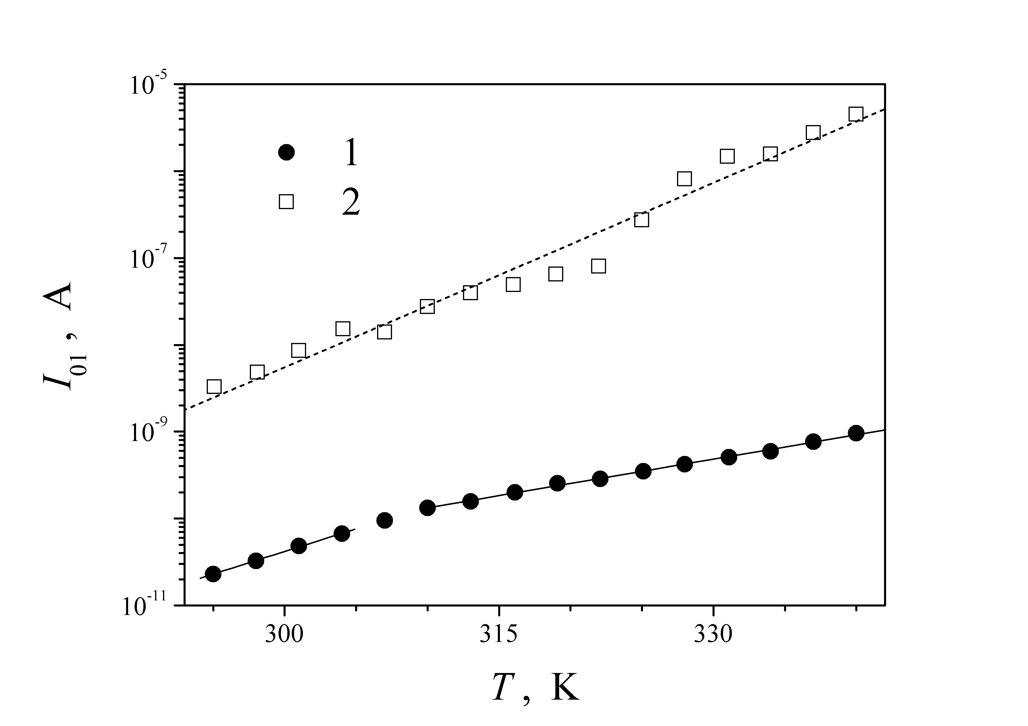
Рис.3.4 Температурні залежності струму насичення діоду D1. Крива 1 – в темряві, крива 2 – при освітленні.

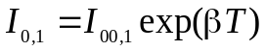. (3.13)
На рисунку 3.5 також представлена температурна залежність A₁=q/n₁kT.

7. С.Ю. Павелец, Т.М. Сванидзе, В.П. Тарасенко «Особенности прохождения тока в гетеропереходах вырожденный полупроводник-полупроводник» // УФЖ, 1983, т.23, №4, с.581-585

Для струму насичення очікувана залежність спостерігається, проте у темряві при температурі близько 310 К спостерігається злам – див. рис.3.4. Величини І_{00,1} та β у темряві складають 10⁻²⁶ А та 0,12 К⁻¹ (при Т<310 K) і 2,9⋅10⁻¹⁹ А та 0,065 К⁻¹ (при Т>310 K), при освітленні - 3,6⋅10⁻³⁰ А та 0,16 К⁻¹ відповідно. Згідно з [8], величина β визначається температурною залежністю висоти бар’єра в p-n структурі, а отже за наявності значного числа нерівноважних фото-носіїв вона змінюється. Зауважимо, що отримані величини β близькі до наведених у літературі [7] для подібних структур.
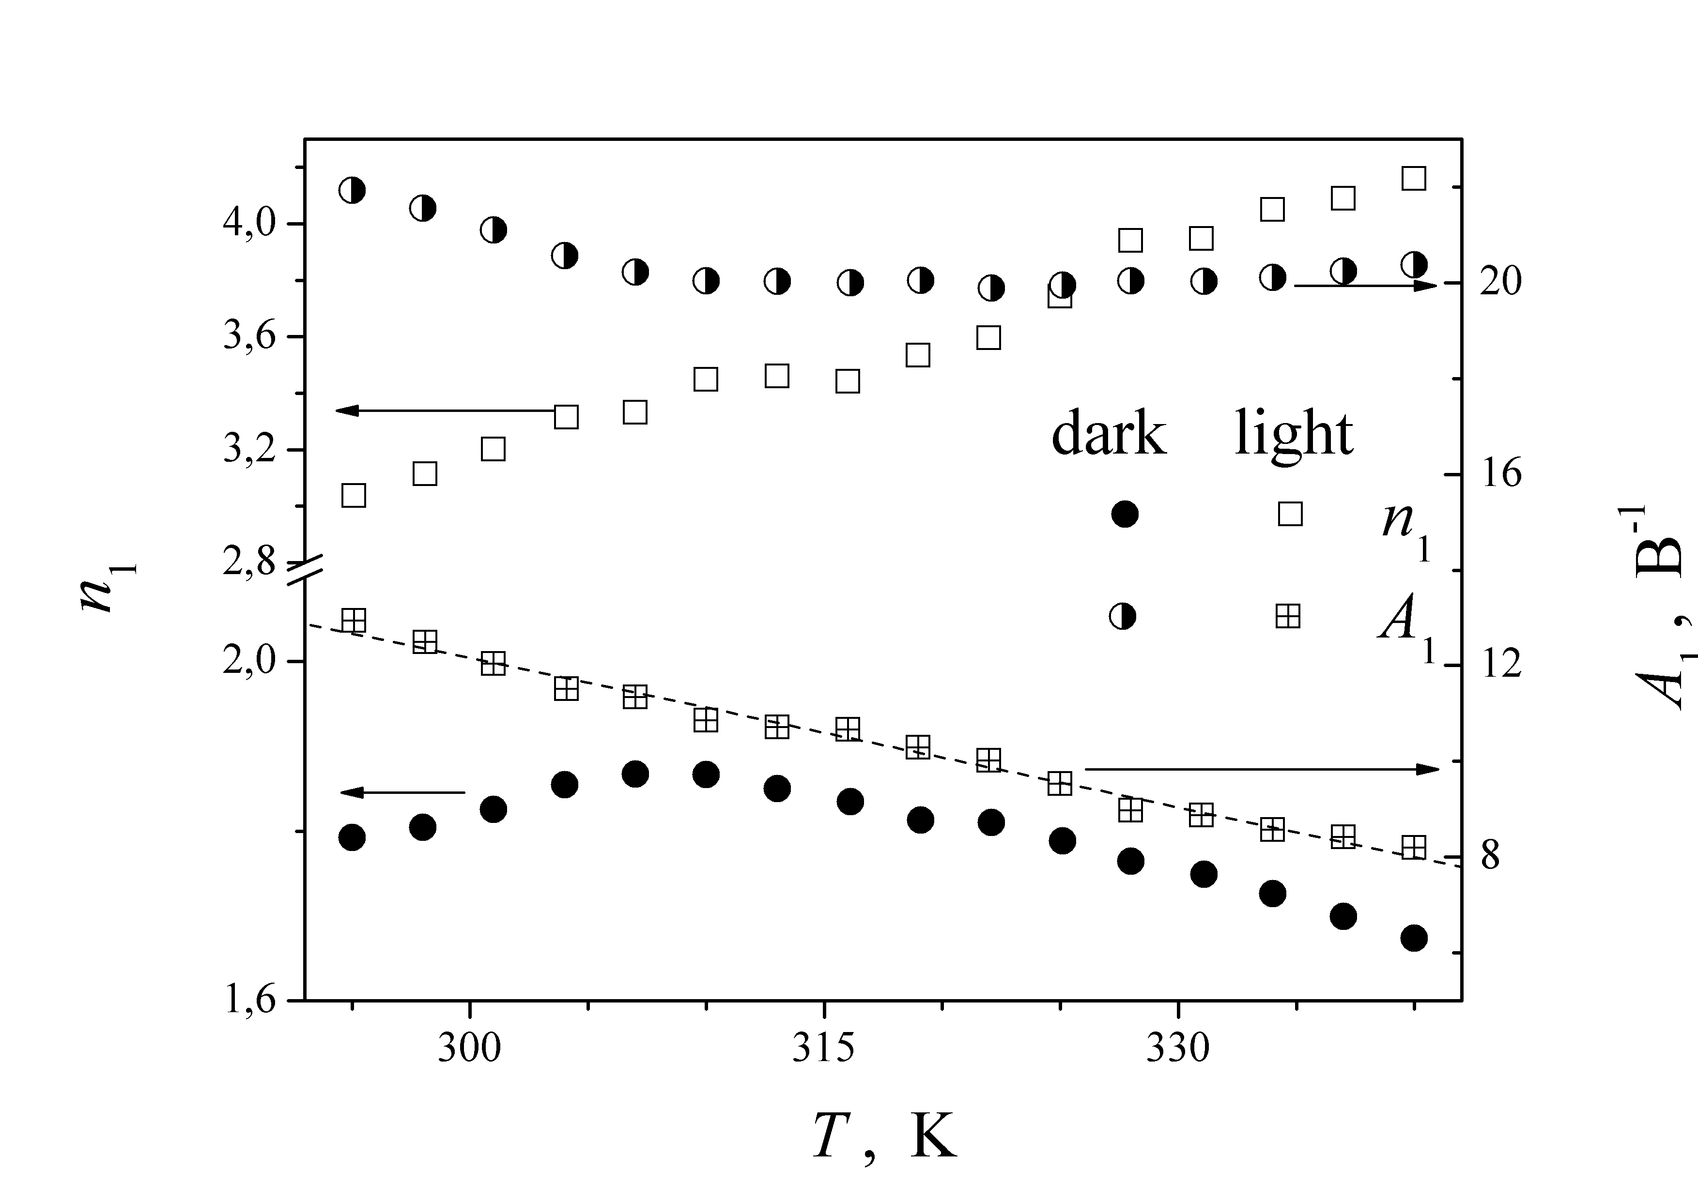
Рис.3.5 Температурні залежності фактору неідеальності (ліва шкала) та тунельного коефіцієнту (права шкала) діоду D1 при освітленні та в темряві.

Щодо тунельного коефіцієнта A₁, то він залишається постійним лише при T>310 для неосвітленої структури – див. Рис.3.5. На нашу думку, це свідчить про те, що тунелювання відбувається лише за відсутності освітленні при високих температурах. В той же час наявність зламу на температурних залежностях при близько 310 К свідчить про зміну механізму перенесення заряду. Зауважимо, що при освітленні характер зміни фактору неідеальності співпадає зі спостереженим в темряві при низьких температурах. Таким чином, зміни механізму електропереносу може бути пов’язана з тим, що висота бар’єру на границі розділу визначається не в останню чергу зарядом пасток, розташованих в області інтерфейсу. Їх заповнення при зниженні температури або(та) внаслідок наявності великої кількості фото генерованих носіїв викликає зниження висоти бар’єру та відповідне підсилення термоемісійних процесів і послаблення тунельних.
На рис.3.6 представлені температурні залежності шунтуючого опору, які також свідчать про 1) наявність зламу при температурі близько 310 К; 2) при освітленні та при низьких температурах процеси зміни шунтуючого опрору відбуваються подібним чином і величина R_{SH,1} є термоактивованою:
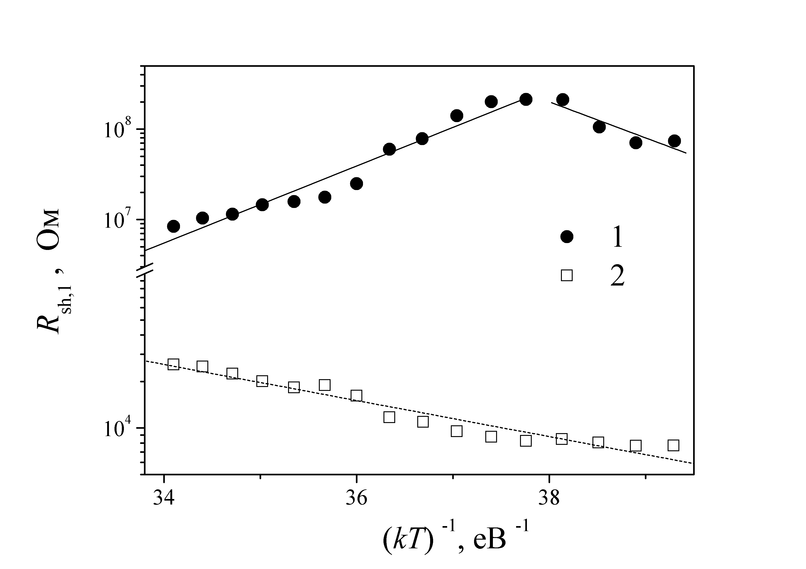
Рис.3.6 Температурні залежності величини шунтуючого опору R_{SH,1}. Крива 1 – в темряві, крива 2 – при освітленні.
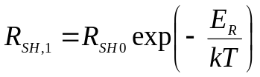. (3.14)
Енергія активації Е_{R} дорівнює 0,92 еВ в темряві при Т<310 K та 0,27 еВ при освітленні. Крім того, видно, що при освітленні величина шунтуючого опору цілком очікувано суттєво зменшується.
Температурна залежність другого шунтуючого опору також свідчить про наявність певних процесів зміни перенесення заряду при Т=310 К у темряві – див. Рис.3.7. Зауважимо, що а) зі зниженням температури опір зростає; б) практично не залежить від освітлення. Це свідчить про те, що він не пов’язаний з вільними носіями заряду в об’ємі напівпровідника.
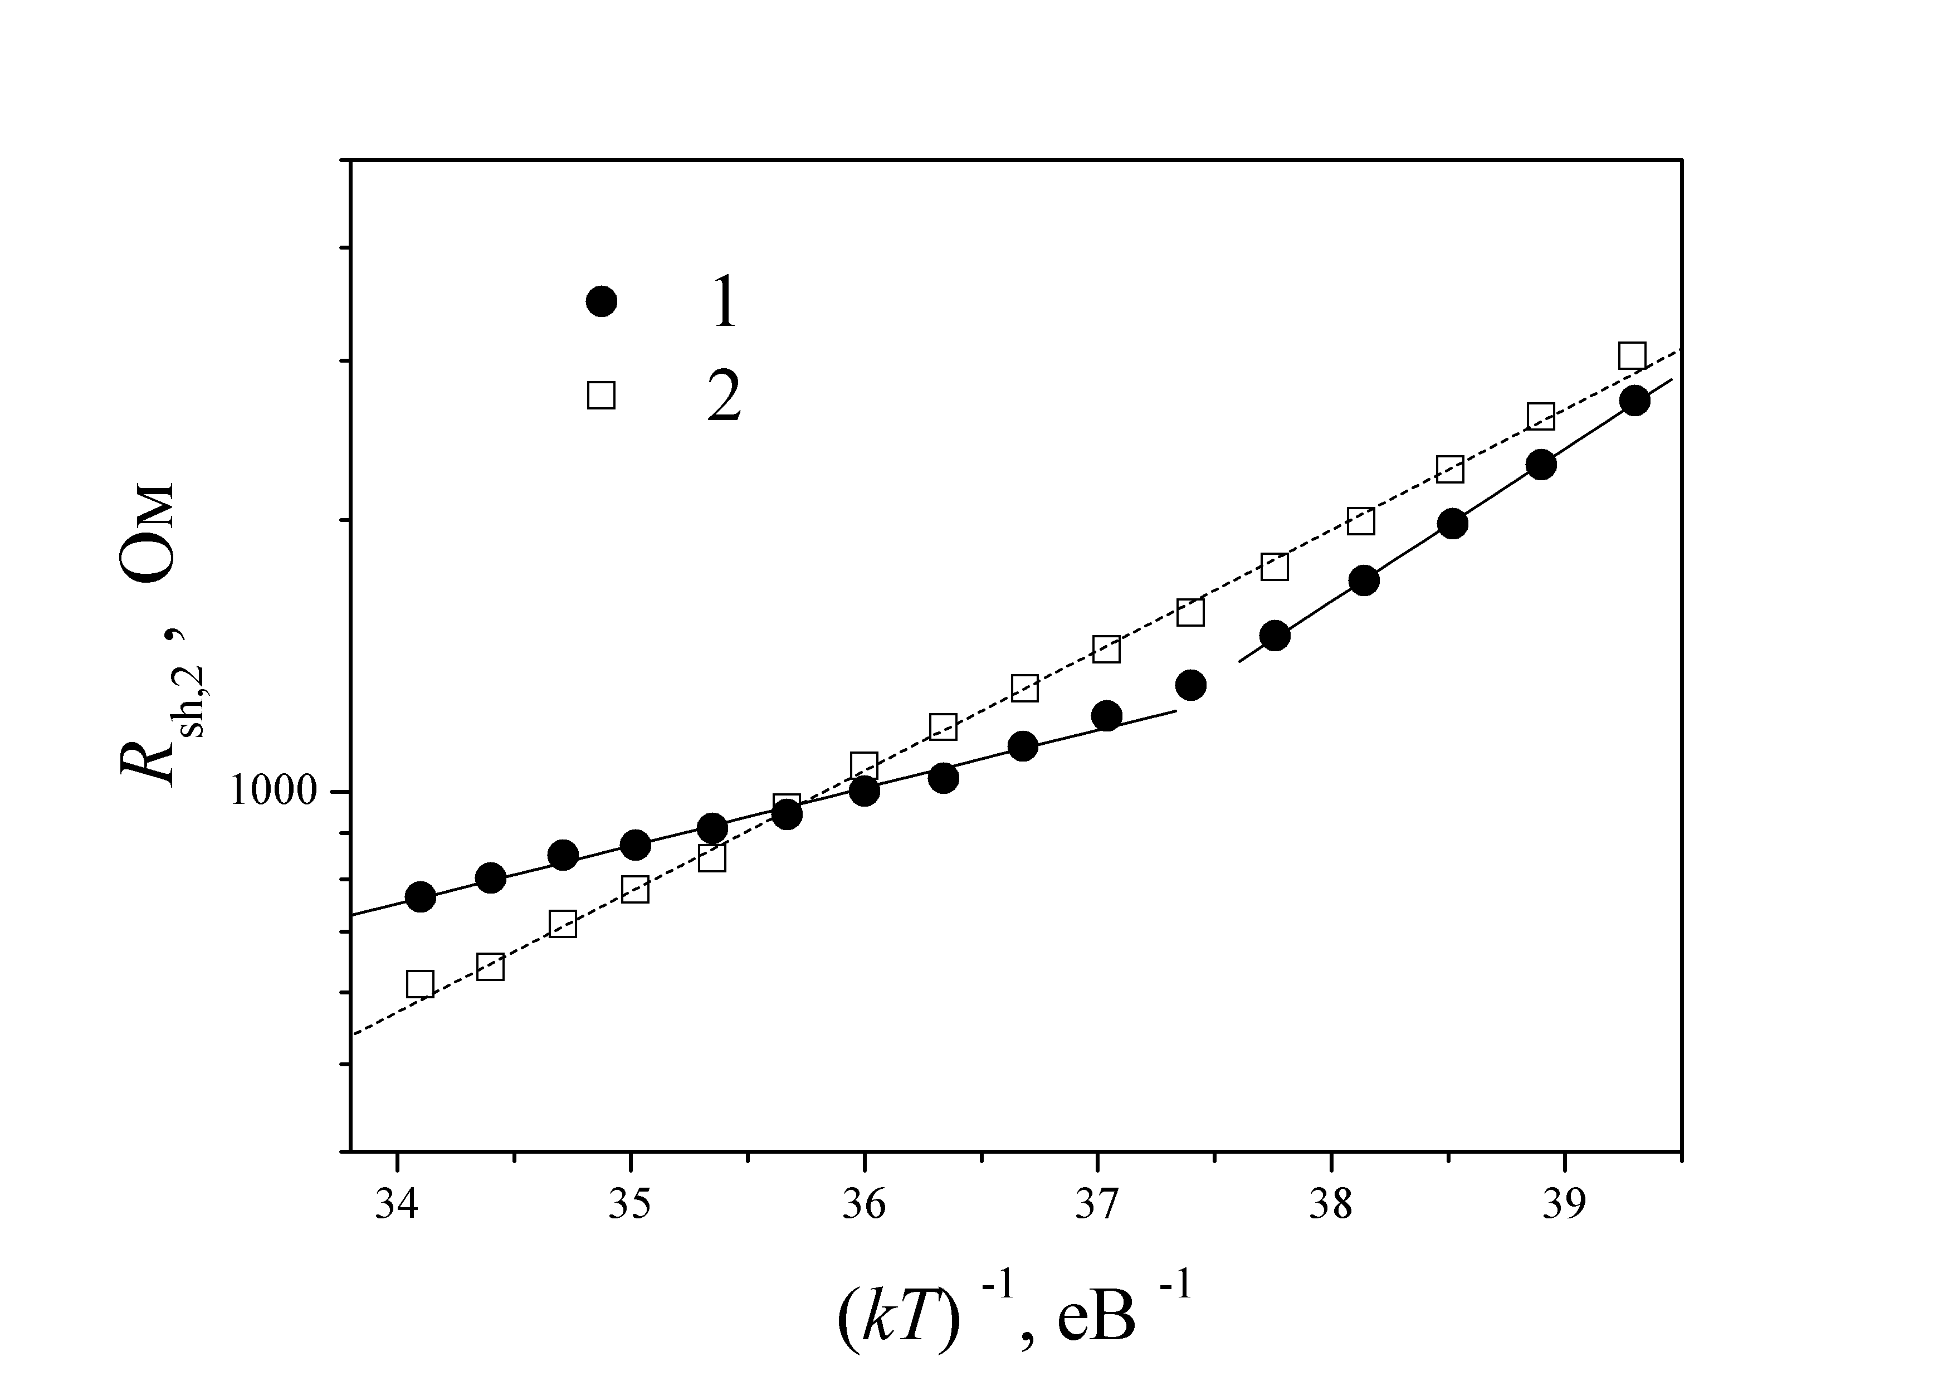
Рис.3.7 Температурні залежності величини шунтуючого опору R_{SH,2}. Крива 1 – в темряві, крива 2 – при освітленні.

Отримані температурні залежності параметрів діоду D2, який необхідно враховувати лише при освітленні, наведені на Рис.3.8 та 3.9. Видно, що струм насичення є термоктивованим, характерна енергія складає 0,48 еВ. Це, а також, той факт, що тунельний коефіцієнт A₂=q/n₂kT не залишається сталим (див. Рис.3.9) є доказом, що зустрічно-увімкнених діод не є тунельним.
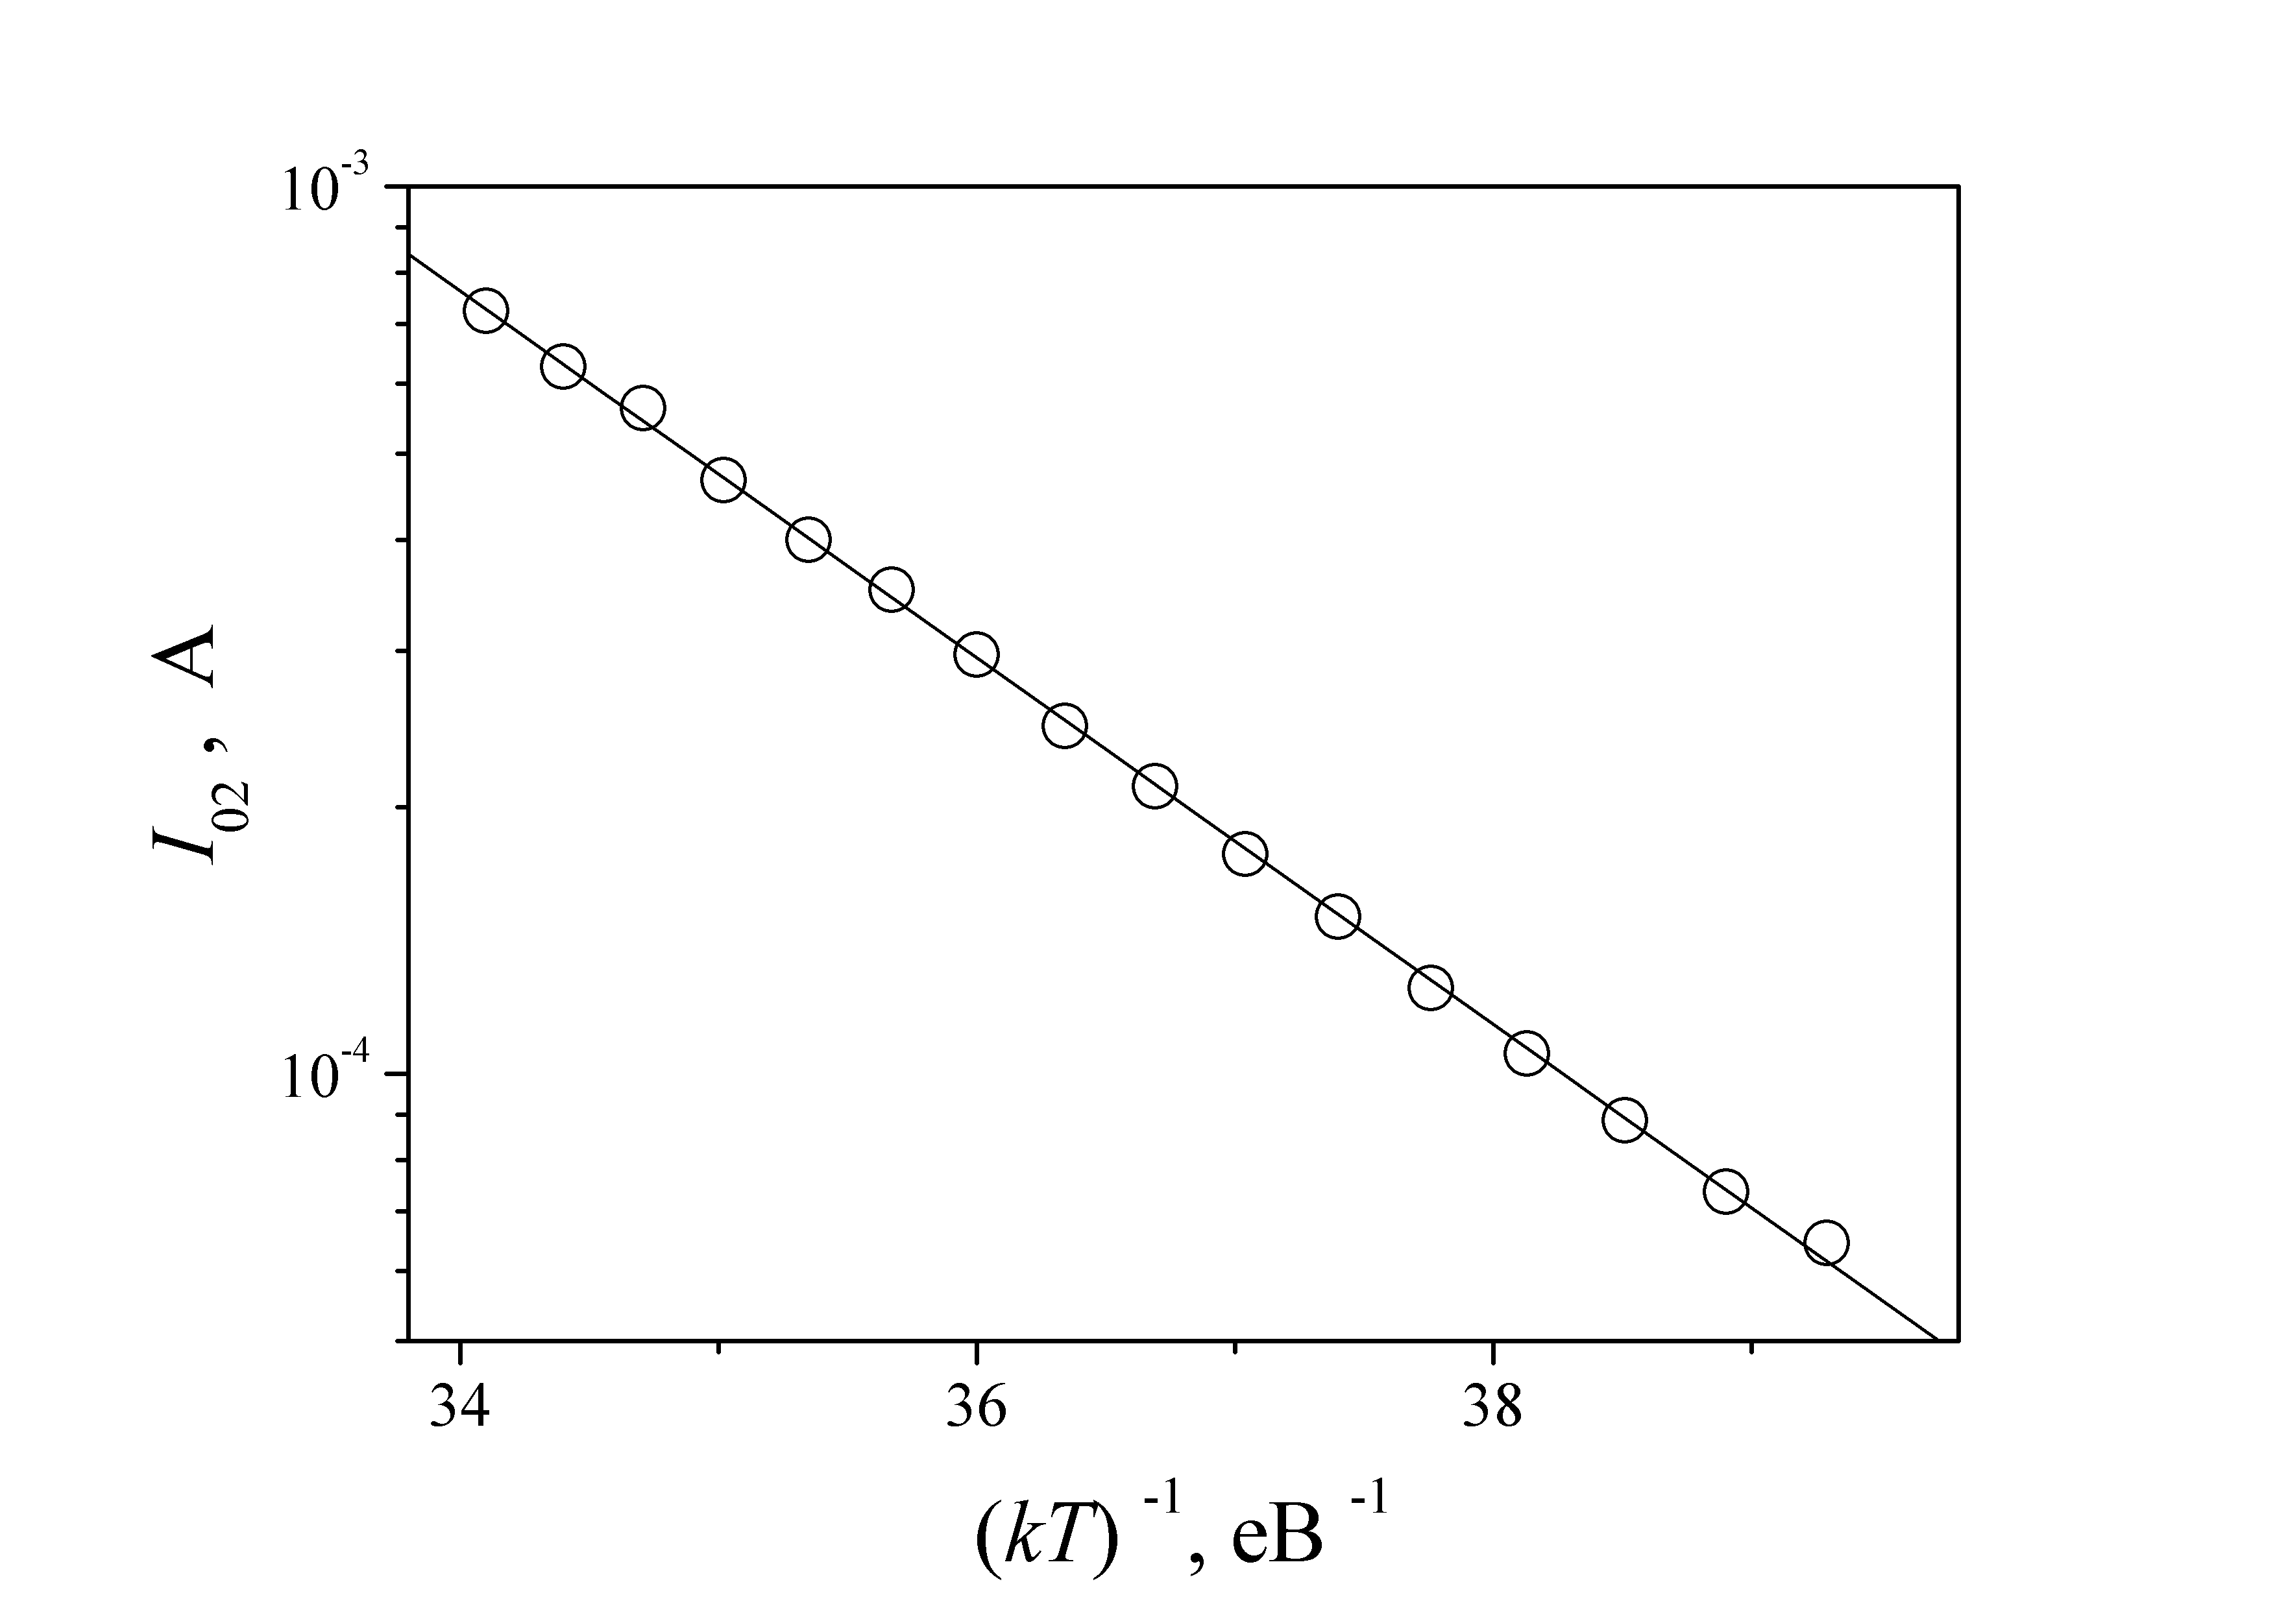
Рис.3.8 Температурна залежність струму насичення діоду D2.

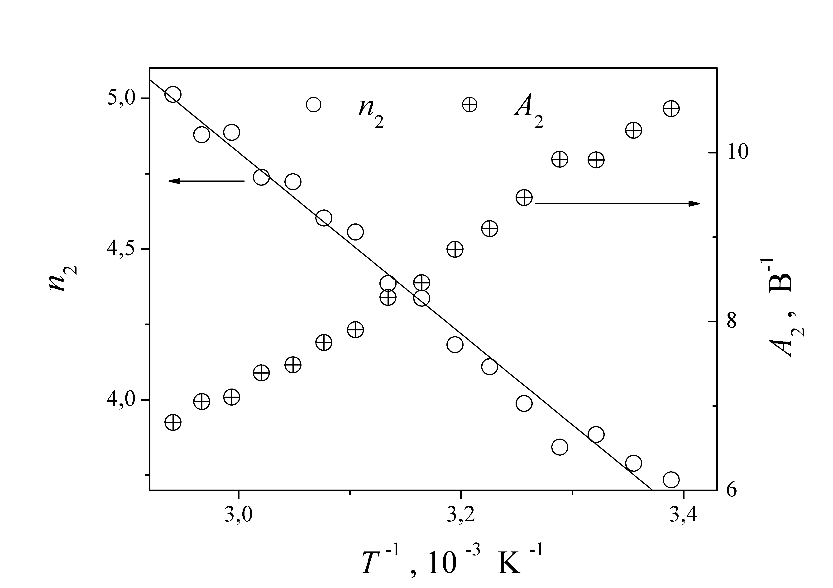
Рис.3.9 Залежності фактору неідеальності (ліва шкала) та тунельного коефіцієнту (права шкала) діоду D2 від оберненої температури.

З іншого боку, фактор неідеальності зростає при зростанні температури, тоді як для більшості випадків термоемісійного перенесення заряду через діодну структуру спостерігається протилежна залежність. Таким чином, фізичний механізм, який викликає появу D2 на еквівалентній схемі потребує подальших досліджень.
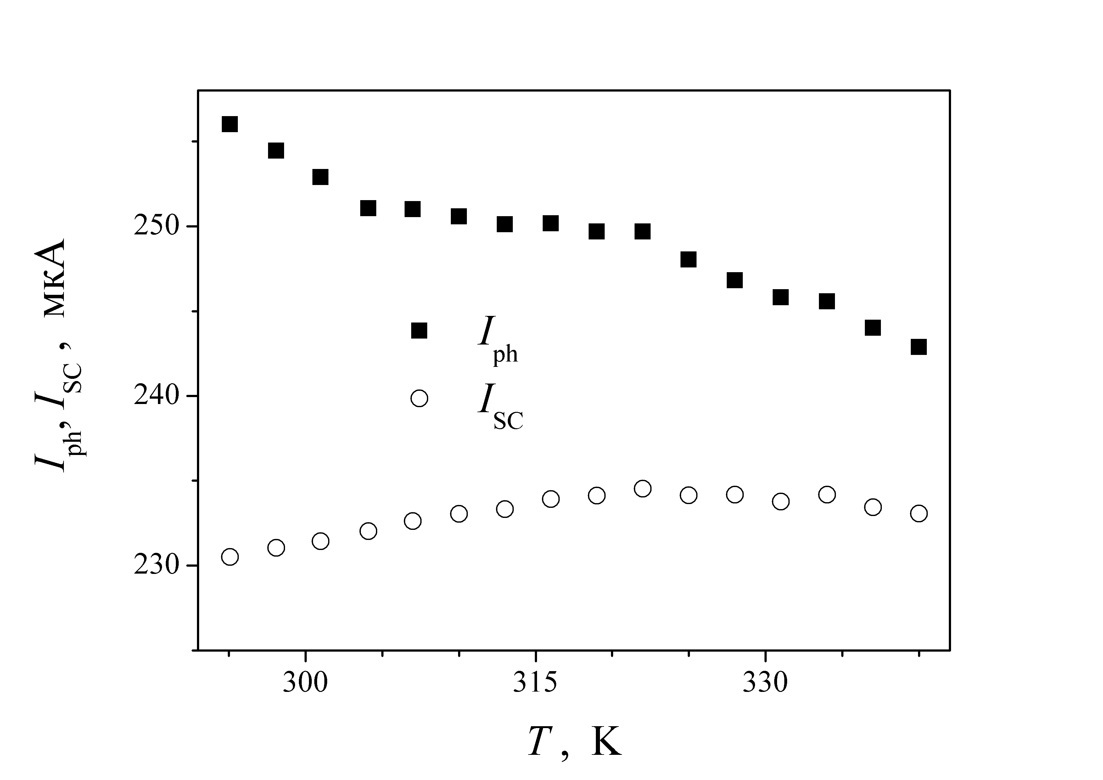 | 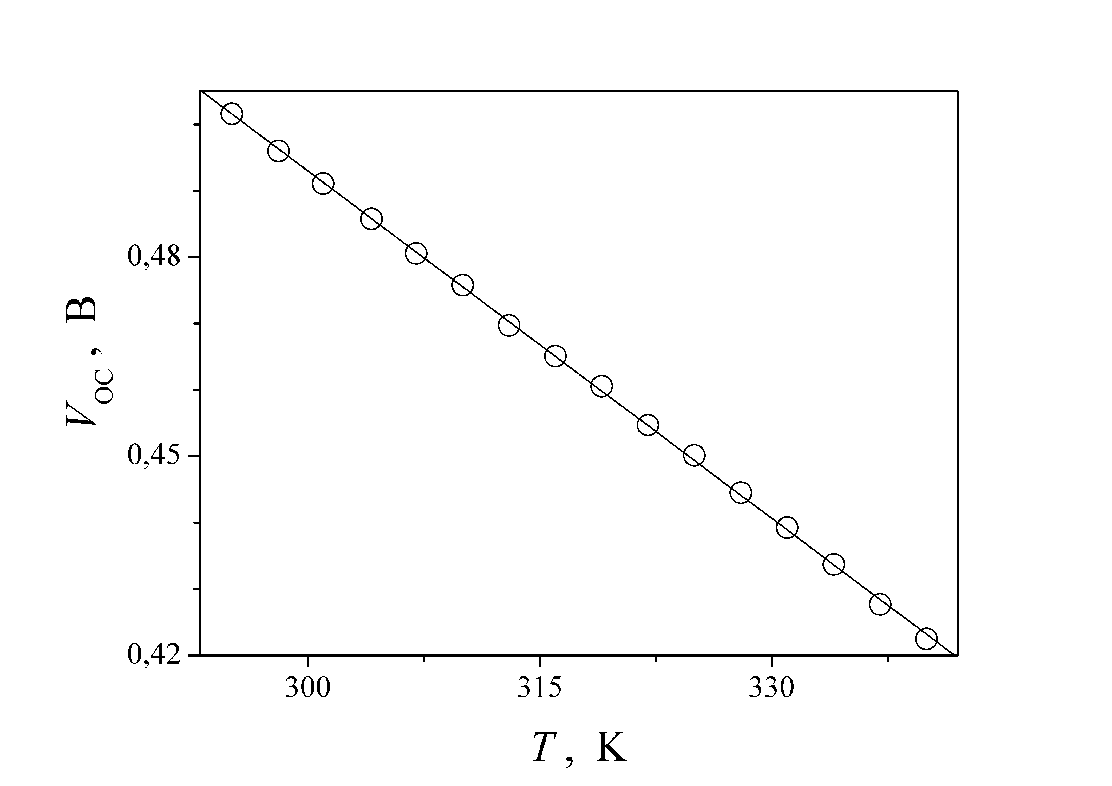
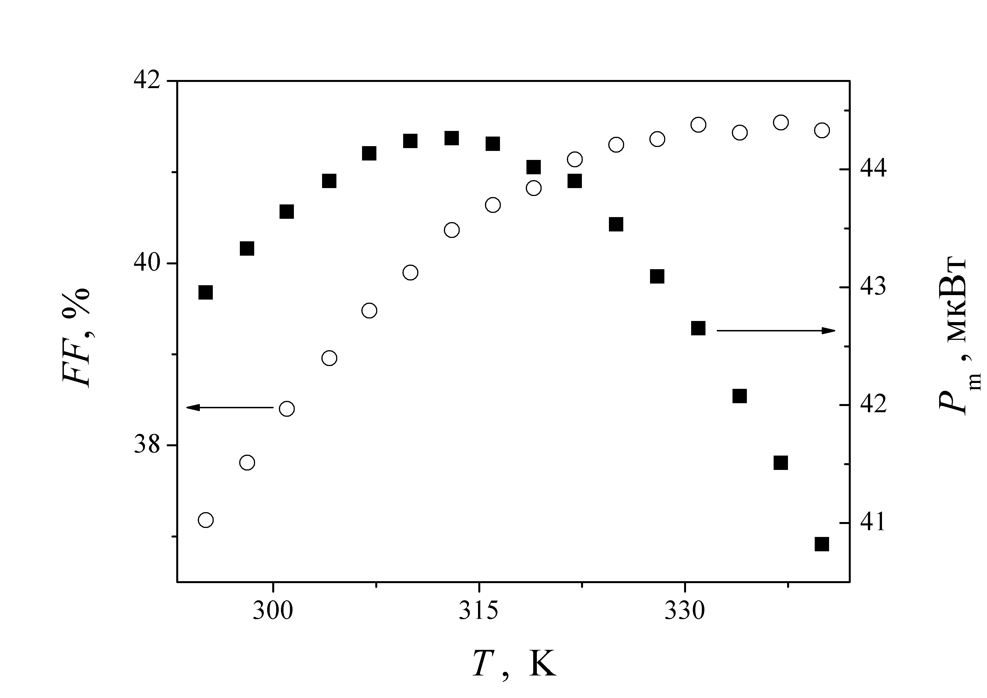 | Рис.3.10. Температурні залежності фотоструму, струму короткого замикання (а), напруги холостого ходу (б), фактору форми та максимальної вихідної потужності (в) структури CuS_{1.8}–CdSe при монохроматичному освітленні.

На Рис.3.10 представлені температурні залежності параметрів фотоелектричного перетворення. Найбільш прості, монотонно-спадні, залежності спостерігаються для величини фотоструму та напруги холостого ходу. У [9] вважається, що у випадку тонко плівкових фотоелектричних перетворювачів з гетеропереходом температурна залежність напруги холостого ходу має описуватися виразом:
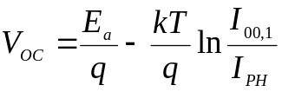, (3.15)
де Е_{а} – активаційна енергія рекомбінаційних процесів, І_{00,1} – температурно незалежний множник у струмі насичення. Враховуючи, що температурна залежність фотоструму достатня слабка, залежність V_{OC}(T) може бути апроксимована лінійною залежністю (див. Рис.3.10,б), величина вільного коефіцієнту якої показала, що E_{a} = 1,02 еВ.
Водночас, як видно з запропонованої моделі (рис.3.3), величини струму короткого замикання, максимальної вихідної потужності та фактору форми залежать від не лише від фотоструму, а від I_{0,2}, n₂, R_{SH,1}, R_{SH,2}, для яких, в свою чергу, спостерігаються досить складні температурні залежності (рис.3.6 – 3.9). Як наслідок, залежності I_{SC}(T), P_{m}(T) та FF(T) не лінійні, а в перших двох випадках навіть немонотонні.

3.3 Фотоіндукована деградація параметрів структури CuS_{1.8}–CdSe.

Проведені дослідження показали, що при постійному освітлені фотоелектричні властивості структур CuS_{1.8}–CdSe змінюються. Так, на Рис.3.11 наведено типовий характер змін струму короткого замикання та напруги холостого ходу при постійному освітленні протягом ~2 год. Видно, що внаслідок збудження нерівноважних носіїв заряду I_{SC} зменшується, а V_{oc} – зростає. Характерний час змін – декілька десятків секунд, крім того на деградаційній залежності струму короткого замикання спостерігається короткочасова компонента.
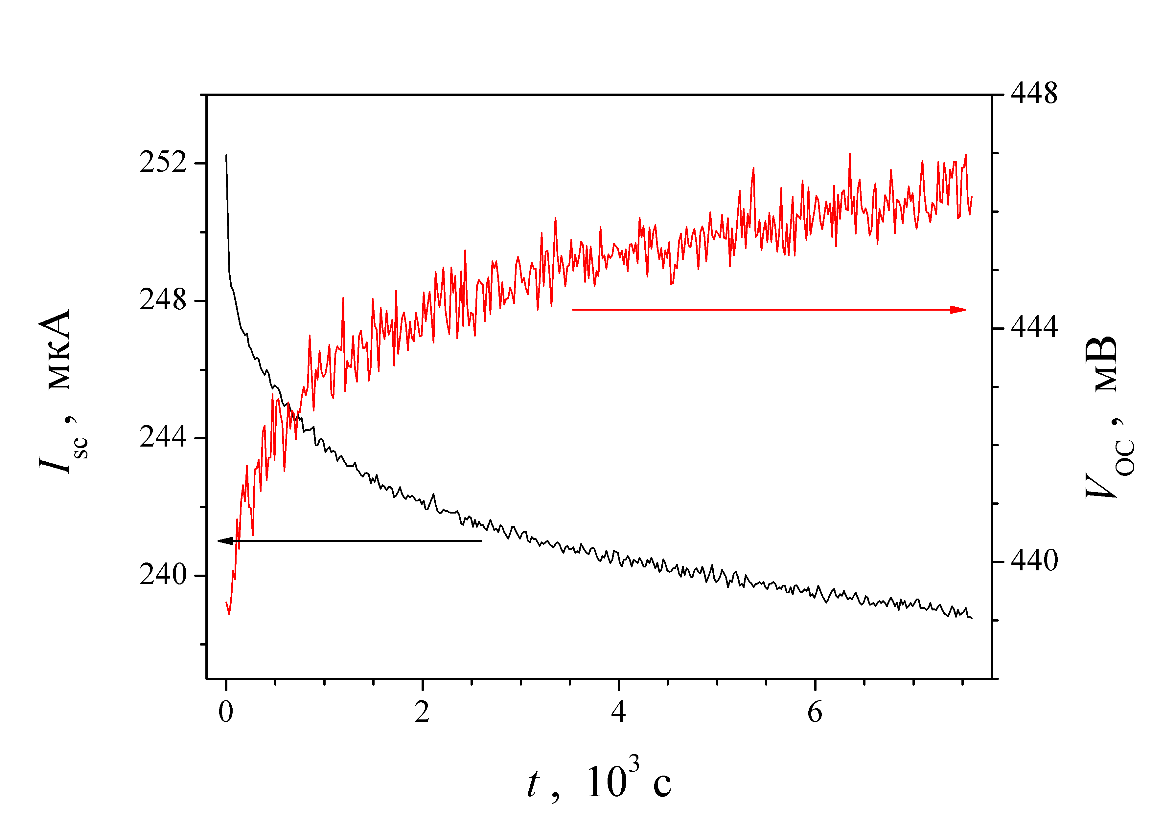
Рис.3.11 Часові залежності струму короткого замикання (ліва шкала) та напруги холостого ходу (права шкала) структури CuS_{1.8}–CdSe при монохроматичному (λ=400 нм) освітленні. Т = 330 К.
При зміні температури, при якій відбувається освітлення, загальний характер залежностей не змінювався, проте варіювалися характерні часи та амплітуди змін. Так, на Рис.3.12 наведено результати вимірювання деградації струму короткого замикання при різних температурах.
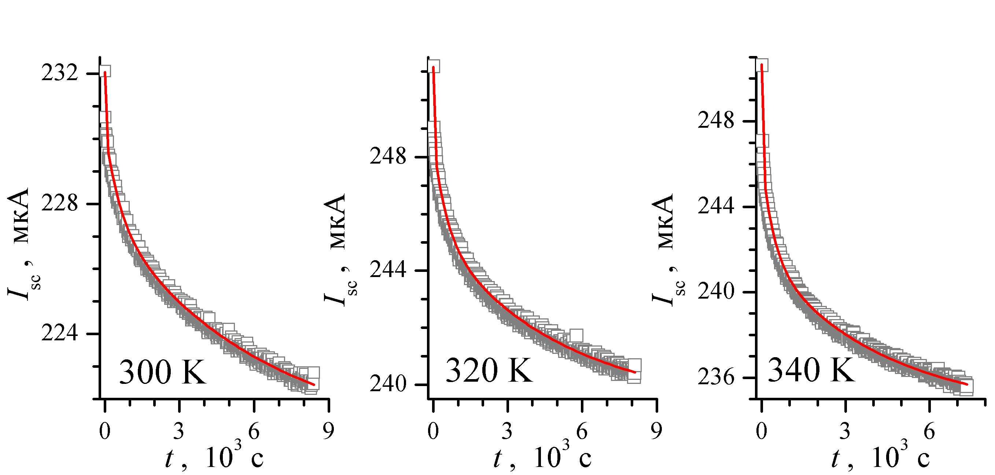
Рис.3.12 Часові залежності деградації струму короткого замикання структури CuS_{1.8}–CdSe при монохроматичному (λ=400 нм) освітленні при різних температурах. Точки – експеримент, лінії – апроксимація за формулою (3.16).

Проведений аналіз показав, що залежність I_{SC}(T) добре апроксимується виразом
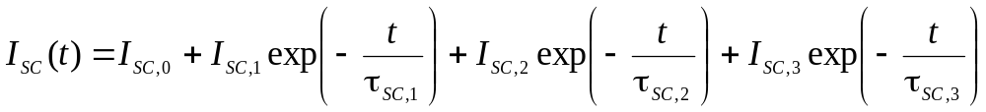, (3.16)
тобто можна виділити три стадії деградаційного процесу, кожна з яких характеризується власним часом. Перша стадія – швидка, її характерний час τ_{SC,1} не перевищує час між послідовними вимірами ВАХ (20 c) і не залежить від часу. Два інші часи зі зростанням температури зменшуються – див. рис. 3.13.
Як показали проведені апроксимації, незалежна від освітлення компонента струму короткого замикання I_{SC,0} практично не змінюється також і з температурою, її величина складає близько 240 мкА. Так само не залежить від температури I_{SC,3} ; її значення 6,5 мкА. Амплітуди двох інших стадій з підвищенням температури зростають - див. рис. 3.14.
На наш погляд, величина характерних часів другої та третьої стадій деградації струму короткого замикання свідчить, що вони (стадії) не пов’язані з процесами у системі вільних носіїв заряду і можуть бути викликані перебудовою дефектної підсистеми. Пришвидшення та інтенсифікація цих процесів при підвищенні температури є характерними ознаками термоактиваційних процесів на кшталт дифузії.
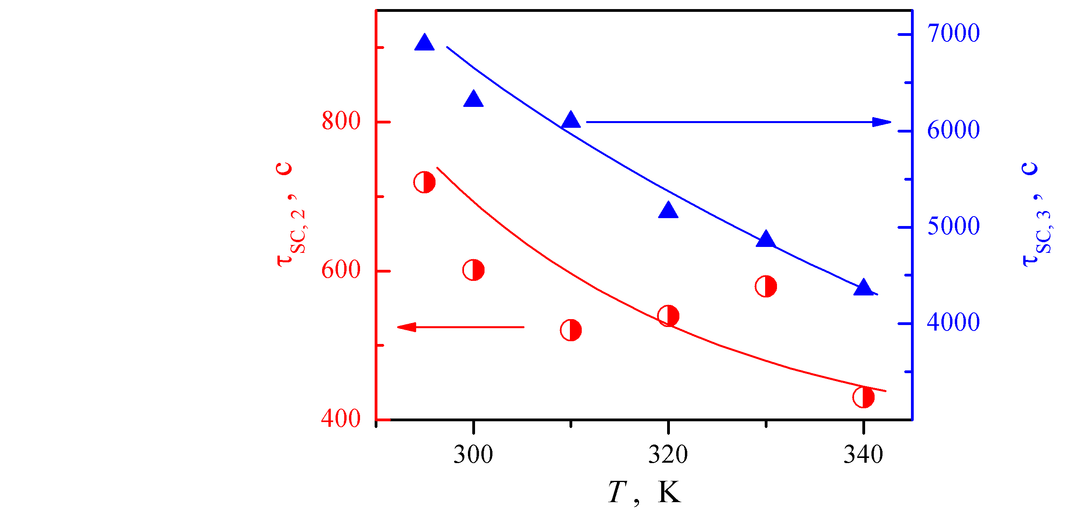
Рис.3.13 Температурні залежності характерних часів деградації струму короткого замикання.

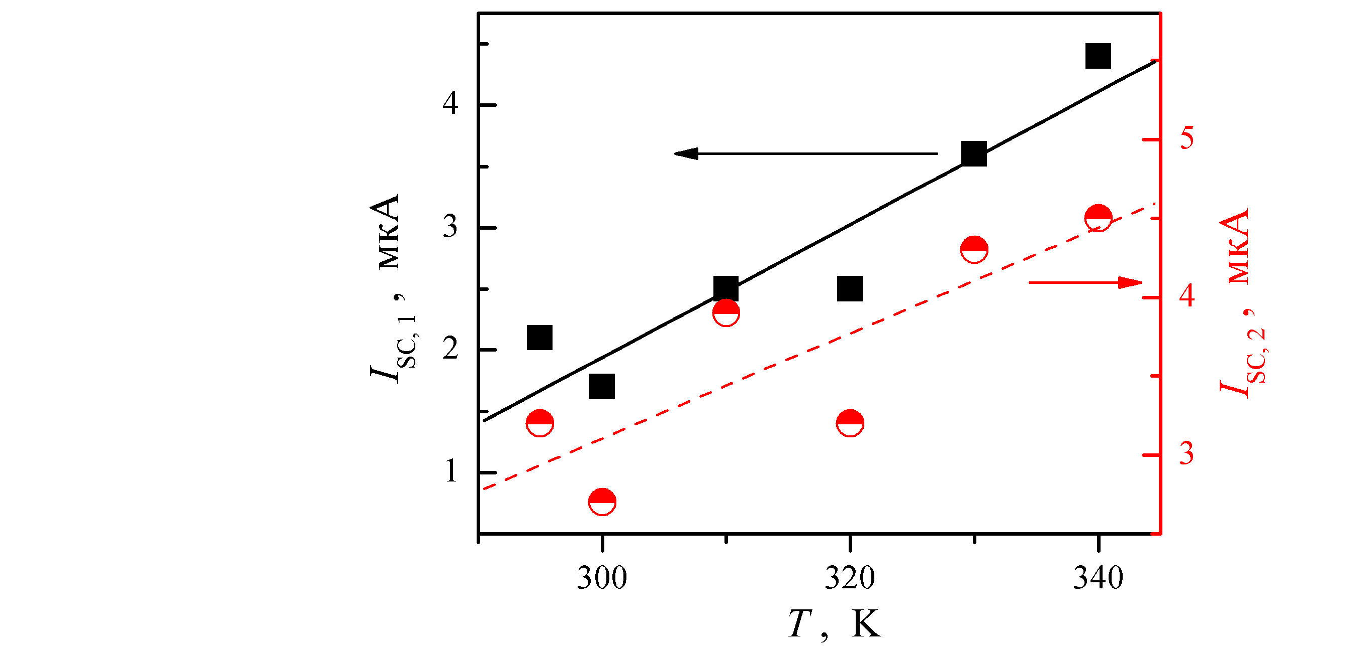
Рис.3.14 Температурні залежності амплітуд різних стадій деградації струму короткого замикання.

Перехідні процеси у величині напруги холостого ходу представлені на рис.3.15. У даному випадку для апроксимації доцільно використовувати наступний вираз
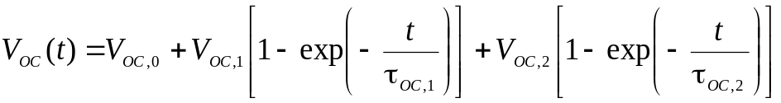, (3.17)
Тобто можна говорити о двох стадіях фотоіндукованих змін.

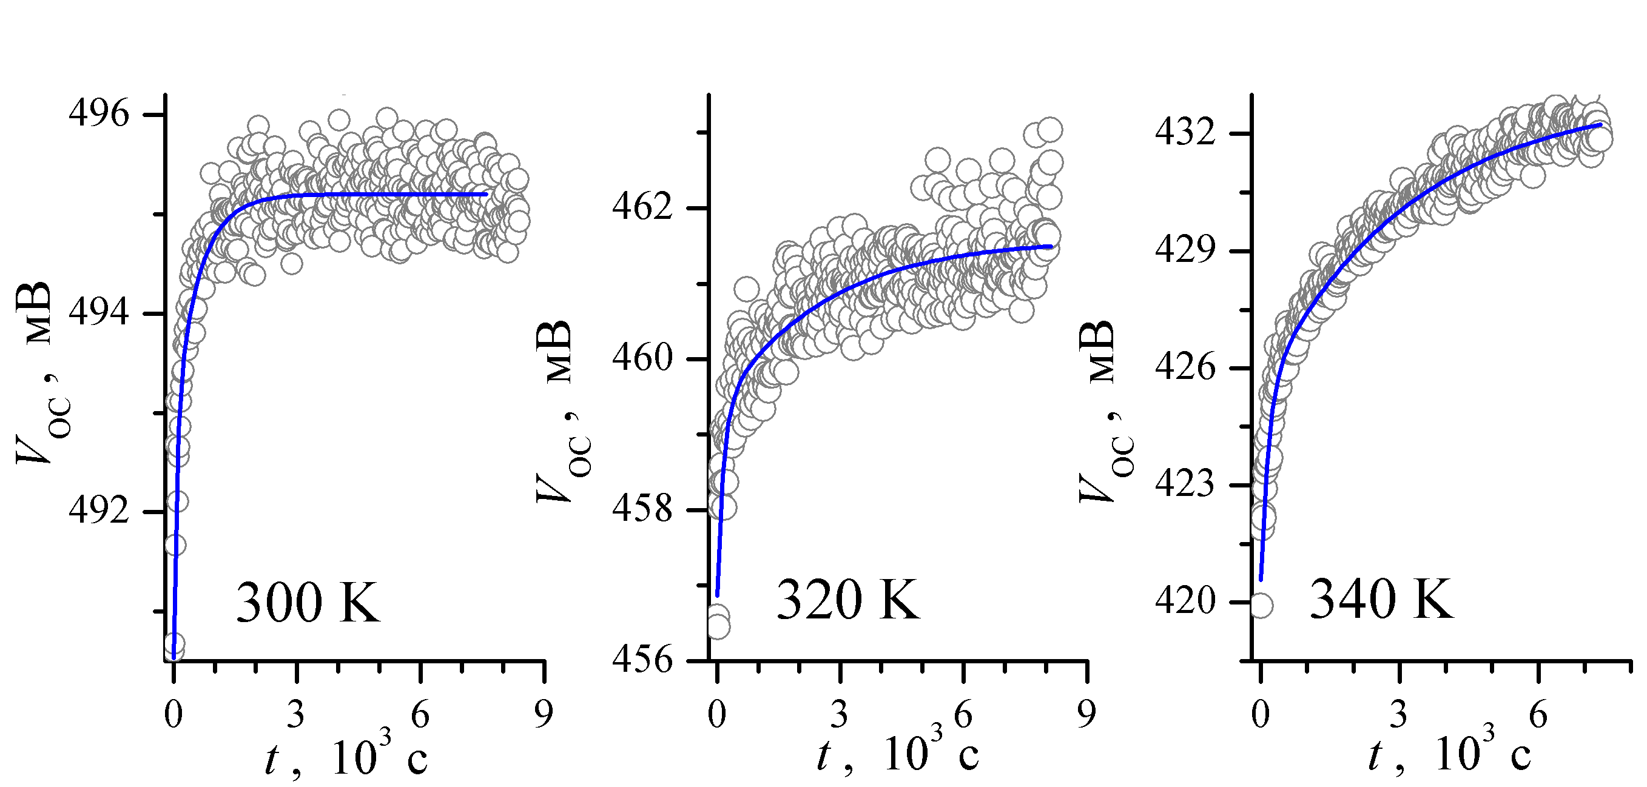
Рис.3.15 Часові залежності зміни напруги холостого ходу структури CuS_{1.8}–CdSe при монохроматичному (λ=400 нм) освітленні при різних температурах. Точки – експеримент, лінії – апроксимація за формулою (3.17).

Як видно з Рис.3.16, значення τ_{ОC,1} та τ_{ОC,2} за порядком величини збігаються з τ_{SC,2} та τ_{SC,3}, відповідно, проте мають іншу температурну залежність.
Складова напруги холостого ходу V_{OC,0}, незалежна від освітлення, практично лінійно спадає з температурою (Рис.3.17), що відповідає загальному характеру зміни V_{OC}, представленому на Рис.3.10. Так як у дослідженому температурному діапазоні зміни V_{OC,0} достатньо суттєві, доцільно розглядати відношення амплітуд фотоіндукованих стадій до V_{OC,0} – самі такі залежності представлено на Рис.3.17. Вони показують, що з підвищенням температури процеси фото індукованого зростання напруги холостого ходу у відносному масштабі інтенсифікуються.

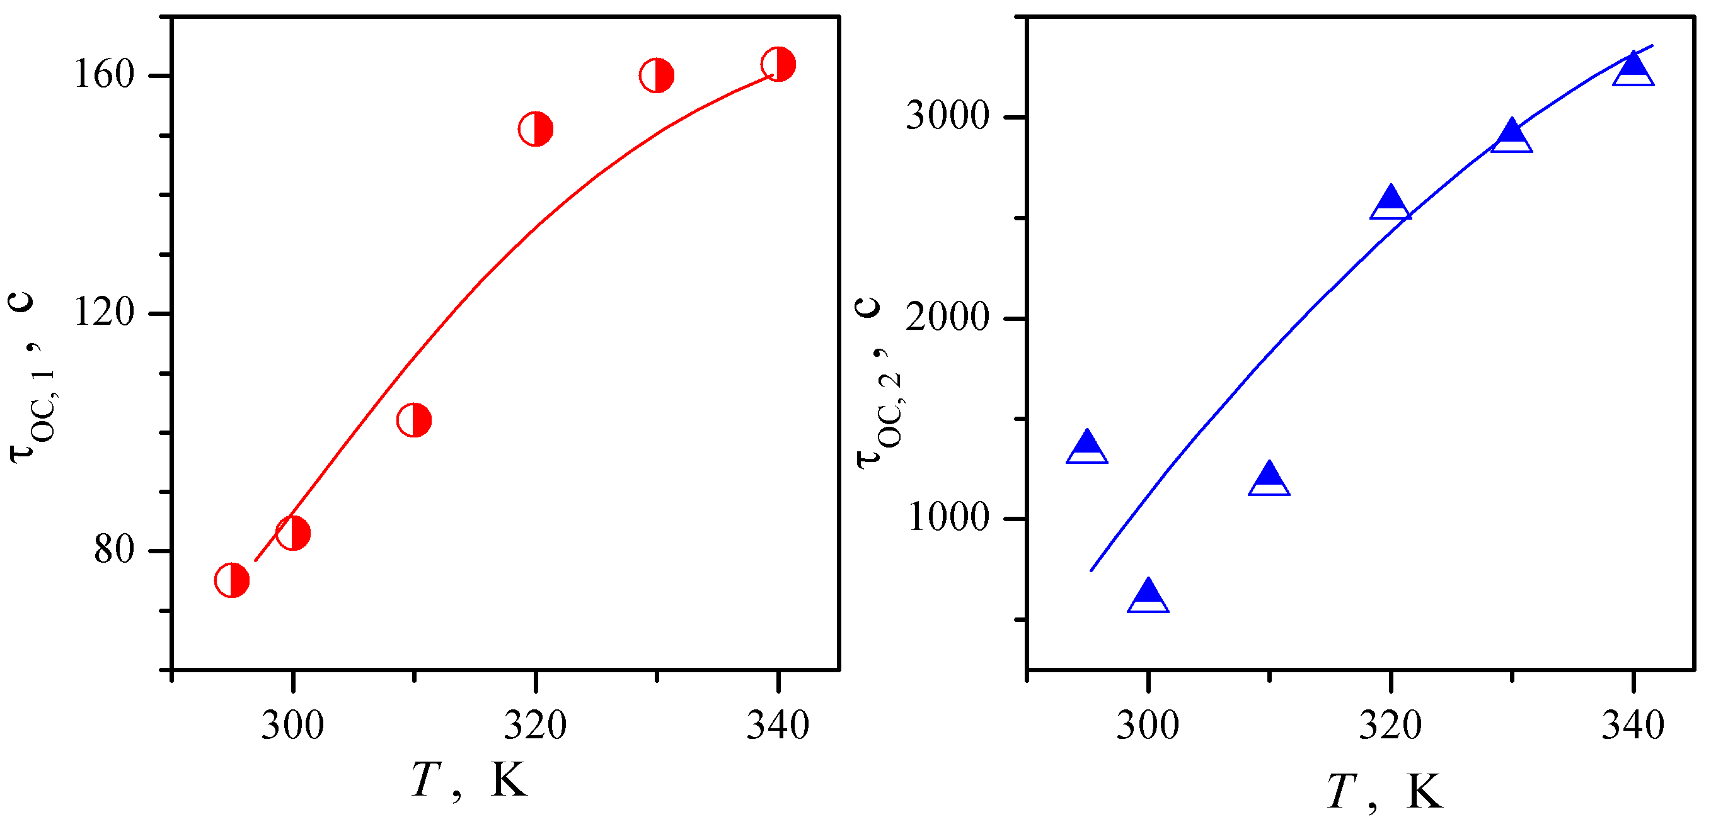
Рис.3.16 Температурні залежності характерних часів зміни напруги холостого ходу.

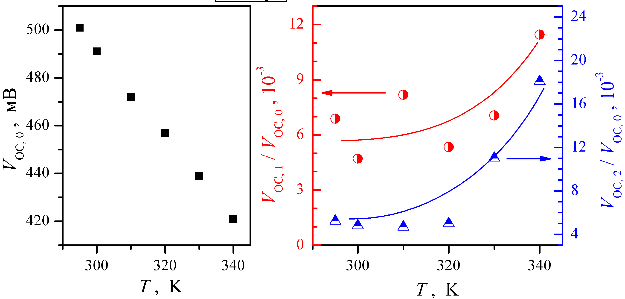
Рис.3.17 Температурні залежності амплітуд різних стадій зміни напруги холостого ходу.

4. Висновки

1. На основі проведених вимірювань вольт-амперних характеристик структур CuS_{1.8}–CdSe, показано доцільність використання дводіодної моделі (із зустрічно ввімкненим діодом) при освітленні структури та однодіодної в темряві.
2. Виявлено, що при температурі близько 310 К відбувається зміна темнового механізму провідності в структурах CuS_{1.8}–CdSe; характер перенесення заряду при освітленні збігається з темновим механізмом при Т<310 K.
3. Показано, що у фотоіндукованому процесі зміни величини струму короткого замикання можна виділити три стадії, дві з яких достатньо повільні і можуть бути пов’язані з процесами перебудови дефектної підсистеми, про що свідчать температурні залежності характерних часів та амплітуд. Фотоіндуковане зростання напруге холостого ходу складається з двох стадій.

